生涯輔導--高職生的生涯進路 98.02.03

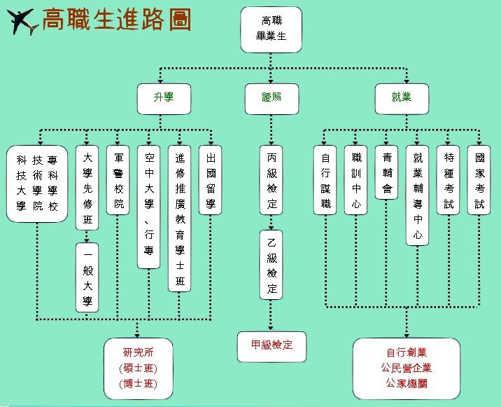

資料來源：豐原高商http://www.pfyvs.tcc.edu.tw/front/bin/ptlist.phtml?Category=360

